Servicio Profesional Procesamiento de datos
INFORME DE ANÁLISIS PERÍODO NOVIEMBRE 2025

Acta de entrega
MATERIA | SERVICIOS PROFESIONALES PROCESAMIENTO DE DATOS
ID COMPRA | 2332-354-COT25
LUGAR | PUERTO MONTT. REGIÓN DE LOS LAGOS
FECHA DE INICIO | 02/06/2025
PROVEEDOR | MARIA IGNACIA VARGAS TAPIA
RUT | 20.794.682-6

INICIO DEL SERVICIO Y METODOLOGÍA DE TRABAJO
Con fecha 2 de junio de 2025, se dio inicio al servicio de procesamiento de datos destinado a la recolección y análisis de información del Departamento de Salud de Puerto Montt. [cite: 8, 9]

Fechas Reunión Noviembre
FECHA REUNIÓN | ESTADO
Miércoles 26 noviembre | REALIZADA
Miércoles 5 noviembre | REALIZADA
Miércoles 21 noviembre | REALIZADA
Viernes 27 noviembre | REALIZADA
Lunes 24 noviembre | REALIZADA
Martes 19 noviembre | REALIZADA
Lunes 17 noviembre | REALIZADA
Viernes 14 noviembre | REALIZADA
Lunes 3 noviembre | REALIZADA
Lunes 10 noviembre | REALIZADA
Miércoles 12 noviembre | REALIZADA
Viernes 7 noviembre | REALIZADA

Rendimiento General de Requerimientos
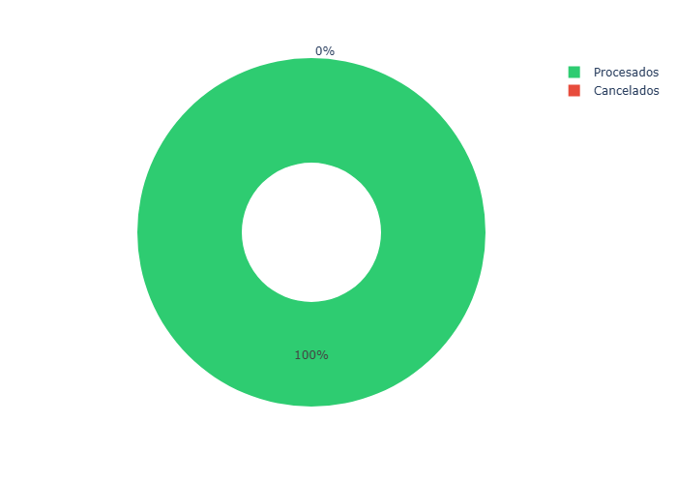
Promedio de Efectividad: Se procesó un total de 1414 requerimientos limpios, logrando una tasa del 95.3% de conversión a Orden de Compra. [cite: 51]

Unidades Solicitantes de Mayor Impacto
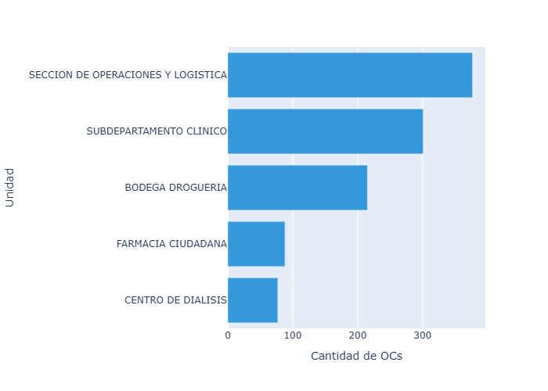
Análisis detallado de las unidades líderes en gasto estratégico. [cite: 75, 83]

Análisis de Licitaciones
Total Licitaciones Gestionadas | 9
Licitaciones Adjudicadas | 9
Monto Total Adjudicado | $ 0

__________________________  MARÍA IGNACIA VARGAS TAPIA  Proveedor  Período: Noviembre | __________________________  SRA. JOHANA  Jefa de Licitaciones  Depto. Salud Puerto Montt

